Presseinformation
Dornbirn, Mai 2012

And the winner is…
Rookery Building in Chicago gewinnt WAN-Award 2012

Das Rookery Building in Chicago, das vor Kurzem mit einer neuen Fassaden-Lichtlösung von Zumtobel augestattet wurde, hat den WAN-Award (World Architecture News Award) 2012 gewonnen.

Die von dem New Yorker Lichtdesign-Büro Office for Visual Interaction – (OVI) konzipierte und von Zumtobel umgesetzte Fassadenbeleuchtung des Rookery Building in Chicago wurde kürzlich bei den World Architecture News Awards 2012 als beste Lichtlösung ausgezeichnet. Das Bürogebäude ist aufgrund seiner architektonischen Einzigartigkeit seit 1970 in The National Register of Historic Places gelistet. Nicht nur sein von Frank Lloyd Wright gestaltetes Inneres beherbergt eine einmalige und faszinierende Architektur. Die besondere stuckverzierte Fassade des Hochhauses bildet einen weiteren Teil des architektonischen Juwels. Durch die innovative und nun prämierte Beleuchtung der einzigartigen Mauerwerksformgebung entwickelt The Rookery eine elegante, zurückhaltende Identität.

Die von Zumtobel speziell für das Projekt angefertigte LED-Sonderleuchte verfügen über eine adaptierte Optik und eine Farbtemperatur von 3.000K, welche die Stuckarbeiten fein akzentuieren. Der typische, rotations-symmetrische Lichtkegel der LED-Punktlichtquellen wird durch eine projektspezifisch angepasste Optik zu einer flachen, elliptischen Lichtverteilung adaptiert. Diese maßgeschneiderte Lösung – das Ergebnis gezielter Lichtverteilungsbeobachtungen und intensiver Testphasen – erlaubt es, das Licht über drei Etagen hinweg präzise zu verteilen.

„Zumtobel war in der Lage, seine technische Erfahrung auf unser Projekt optimal abzustimmen. Der gezielte Einsatz einer Miniatur-LED-Beleuchtung erlaubt völlig neue Möglichkeiten in der Fassadengestaltung. Die präzisen Optiken minimieren die Lichtverschmutzung und gewährleisten einen minimalen Energieverbrauch“, lobt das OVI Büro die gelungene Zusammenarbeit. Um eine Lichtverschmutzung, die den empfindlichen Naturstein beschädigen könnte, auf ein Minimum zu reduzieren und um den hohen Denkmalschutzanforderungen gerecht zu werden, sind die Sonderleuchten auf Konsolen an den Fensterrahmen angebracht. Die Lichtquellen sind, gemäß der Vorschriften, von der Straße aus nicht sichtbar. So erscheint „The Rookery“ am Abend wie ein atemberaubendes Symbol der Unvergänglichkeit und wird zum neuen Highlight des Chicago financial districts.

Die WAN Awards, verliehen von dem gleichnamigen Architekturportal World Architecture News (http://www.worldarchitecturenews.com), zeichnen jährlich jene Architektur-Projekte mit innovativen Lichtlösungen aus, die in ihrer Verbindung von modernster Technologie und herausragendem Design brillieren.

Zumtobel. Das Licht.

Kurzporträt
Zumtobel ist international führender Anbieter ganzheitlicher Lichtlösungen, die das Zusammenspiel von Licht und Architektur erlebbar machen. Als Innovationsführer bietet der Leuchtenhersteller ein umfassendes Spektrum an hochwertigen Leuchten und Lichtsteuerungssystemen für die unterschiedlichsten Anwendungsbereiche der professionellen Gebäudebeleuchtung – darunter Büro- und Bildungseinrichtungen, Verkauf und Präsentation, Hotel und Wellness, Gesundheit und Pflege, Kunst und Kultur sowie Industrie und Technik. Zumtobel ist eine Marke der Zumtobel Gruppe mit Konzernsitz in Dornbirn, Vorarlberg (Österreich).

Weitere Informationen:

Zumtobel Lighting GmbH Zumtobel Lighting GmbH
Nikolaus Johannson Nadja Frank
Head of Brand Communication PR Manager
Schweizer Strasse 30 Schweizer Strasse 30
A-6850 Dornbirn A-6850 Dornbirn

Tel. +43-5572-390-26427 Tel. +43-5572-390-1303
Fax.+43-5572-390-926427 Fax.+43-5572-390-91303
nikolaus.johannson@zumtobel.com nadja.frank@zumtobel.com
www.zumtobel.com www.zumtobel.com

Credits: Zumtobel

Bild 1:
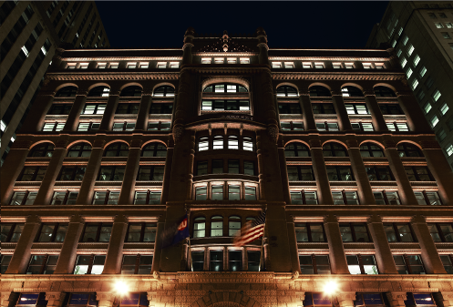

Bild 2:
